Emission de CO2 et consommation d'énergie
Prévoir les émissions de CO2 des futurs bâtiments

Réalisation d'une application de prévision de consommation d'énergie et d'émission de CO2. L'application se base sur le Dataset "Seatle Energy Benchmarking" qui recense la consommation d'énergie et les émissions de CO2 de nombreux bâtiments de la région de Seatle. Ce Dataset recense de nombreuses données concernant ces bâtiments :
- latitude, longitude
- année de construction
- surface totale
- nombre de building
- nombre d'étage
- surface parking
- ...

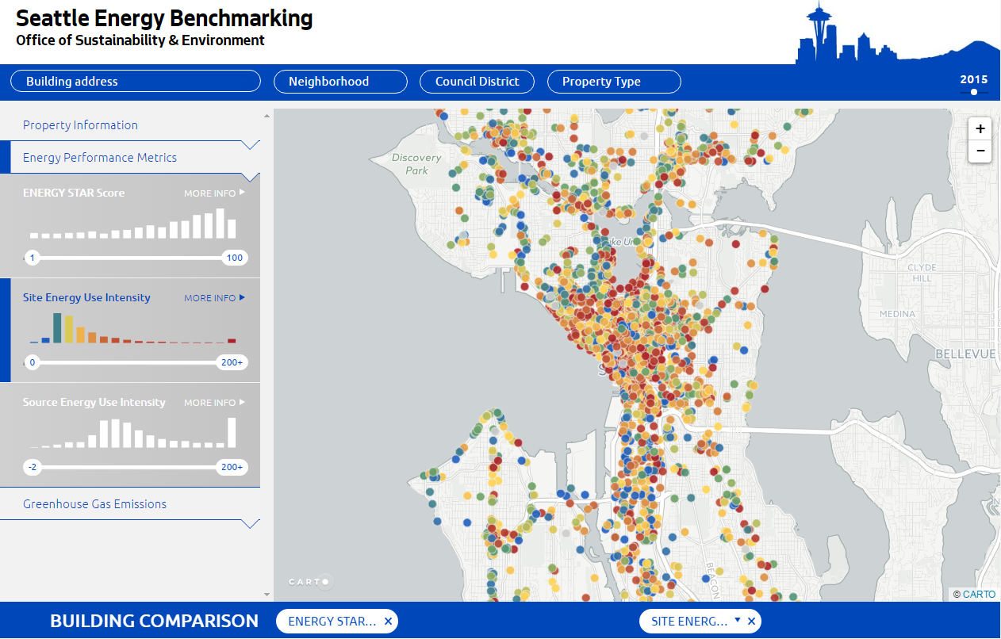

L'objectif du projet est de créer un modèle permettant la prévision de consommation d'énergie totale et d'émission de CO2 des futures constructions. Ces deux grandeurs sont fortement corrélées comme le montre la matrice de Kendal
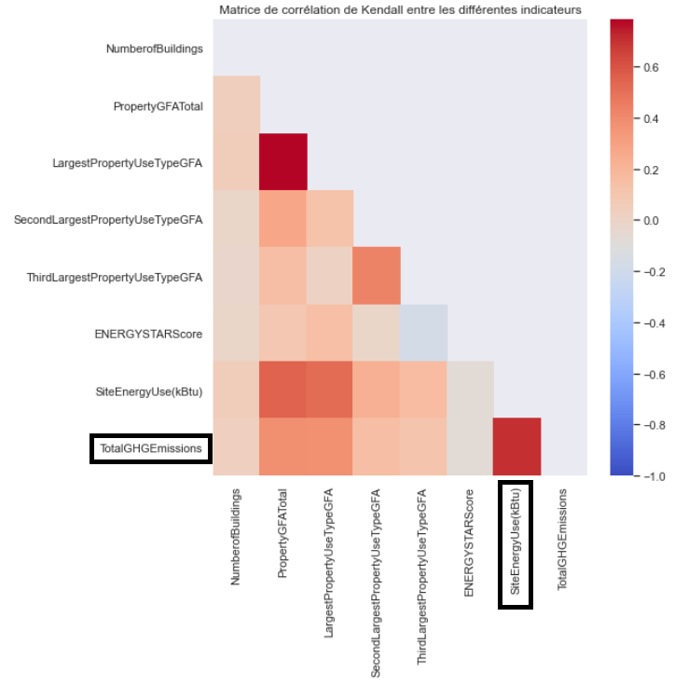

Quatre Datasets nettoyés ont été tiré du Dataset original selon quatre variantes (passage par le log ou non) et plusieurs modèles testés :
- SVM : support vector machine
- Random Forest
- ElasticNet

Démarche générale
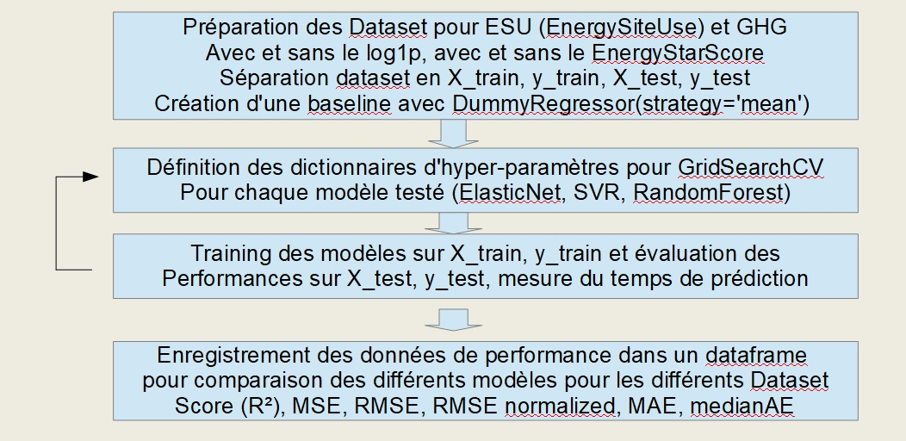

Synthèse des résultats
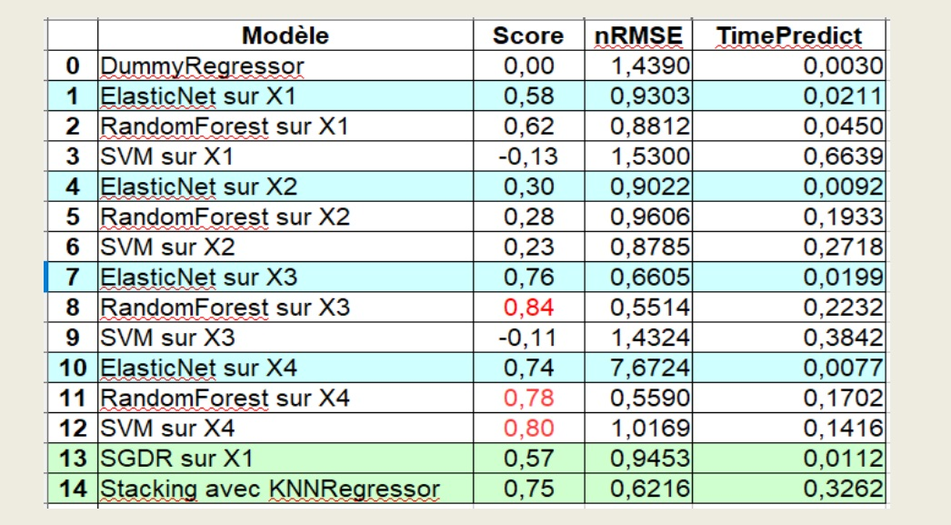

Modèle final retenu
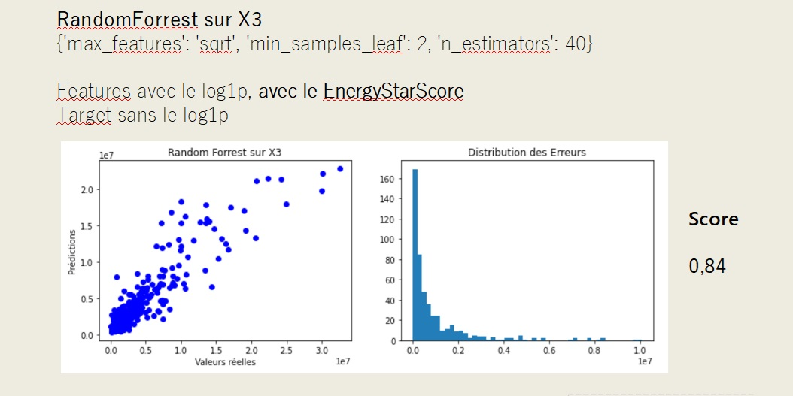

Mon rôle :
-analyse
-développement
-rédactionnel

Technologies : Matplotlib, Seaborn, Pandas, Numpy, Scikit-learn, Python

